4 сыныпқа арналған тапсырмалар
1. Өлшем бірліктерді өрнекте
900 см = м 895 см = м дм см 7 тәул = ⁪ сағ
5 мин 15 с. = ⁪ с 455 ж. = ⁪ ғ . ⁪ ж. 400см = м

2. Есепті шығар.
Бір айлақтан екі кеме бір мезгілде шығып, бір бағытта жол тартты. 4 сағаттан соң бірінші кеме айлақтан 120 км, ал екіншісі 140 км қашықтықта болды. Әр кеменің жылдамдығын тап.

3. Күшіктер мен үйректер балапандарында 7 бас пен 20 аяқ бар. Қанша ит күшіктері мен үйрек балапандары бар?
4. Амалдарды орында
445+ 238 623 : 7 69 х 5
2000 – 815 810 : 2 159 х 2
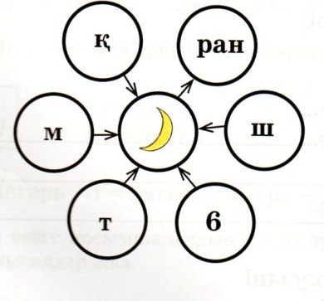
5.Тіктөртбұрыш пішінді жердің ауданы 96м ². Ені 8 м-ге тең, тіктөртбұрыштың периметрін тап.
6. Сөздерді анықтап, құраған сөздерден сөйлем құрастырып жаз.

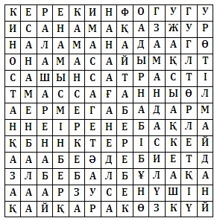
7.Берілген кестеден сөздер құрастыр.

8. «Наурыз-жыл басы» тақырыбына эссе жаз.

